Приложение № 1. Техническое задание

Приложение № 1 к Извещению и документации

для проведения процедуры

(запрос предложений в электронной форме)

«УТВЕРЖДАЮ»
Директор филиала
ПАО «РусГидро» - «Новосибирская ГЭС»

_________________ Холодов А.В.

«___ » ____________ 2026 года

Техническое задание

для проведения процедуры реализации лопастей и затворов
филиала ПАО «РусГидро» - «Новосибирская ГЭС»

г.Новосибирск

2026

- Общие сведения.

Лопасти и затворы, образовавшиеся в результате производственно-хозяйственной деятельности Филиала ПАО «РусГидро» - «Новосибирская ГЭС», указанные в Спецификации (Приложение № 1 к настоящему Техническому заданию), реализуются навалом, разных видов и габаритах (Приложение № 4 к настоящему Техническому заданию).

- Место реализации лопастей и затворов.

Территория ПАО «РусГидро» - «Новосибирская ГЭС».

Фактический адрес: Российская Федерация, г. Новосибирск, ул. Новоморская, д.4. Открытая площадка.

- Общие требования к Покупателю.
  - При выполнении работ на территории филиала (погрузка в транспортное средство), Покупателю необходимо иметь в наличии (в собственности, либо аренде, либо по договору) подъемные сооружения (автокран, кран-манипулятор), исправные механизмы и грузозахватные приспособления для погрузки в транспортное средство.
  - При выполнении работ на территории филиала (погрузка в транспортное средство), Покупатель и/или нанятые им субподрядчики солидарно должны располагать штатным квалифицированным персоналом, необходимым для выполнения всего комплекса работ (машинисты подъемных сооружений для погрузки в транспортное средство, стропальщики, специалисты ответственные за содержание в исправном состоянии и безопасное производство работ с применением подъемных сооружений с соответствующими квалификационными удостоверениями подтверждающими наличие соответствующего обучения, проверки знаний, а так же протоколы подтверждающие прохождение аттестации по областям промышленной безопасности в соответствии с требованиями приказа Ростехнадзора от 26.11.2020 №459).

- Требования к организации процесса реализации.
  - Срок окончания реализации – до 07.08.2026г., с учетом исполнения в полном объеме обязательств по договору купли-продажи.
  - Реализация производится на условиях предварительной 100 % оплаты.
  - При выполнении Покупателем работ на территории Продавца, погрузка должны быть начаты в течение 10 (десяти) дней с момента подписания договора купли-продажи.
  - При выполнении работ Покупателем на территории Продавца по погрузке должны выполняться с соблюдением требований охраны труда, пожарной безопасности, санитарно-экологических требований по обращению с отходами производства и потребления, соблюдением требований пропускного и внутриобъектового режимов и другими регламентирующими документами, квалифицированным персоналом, имеющим необходимые допуски и разрешения.
  - Покупатель при необходимости за свой счет и в установленном порядке обеспечивает входной радиационный контроль и контроль на взрывобезопасность покупаемого лома металлов. Результаты отражаются в акте приема-передачи.

- Требования по охране труда при работе Покупателя на территории Продавца.
  - Покупатель может привлечь к исполнению работ персонал для погрузки и выполнения сопутствующих работ на территории Продавца, только после выполнения следующих условий:
    - Проведения персоналу вводного и первичного инструктажей с учетом особенностей объекта, на котором предстоит работать, а также с целью изучения рисков и влияния опасных факторов от действующего оборудования, находящегося вблизи рабочего места.
    - Предъявления квалификационных удостоверений с записями результатов проверки знаний правил охраны труда, инструкций по охране труда и правил производства специальных работ, выданные организацией (Покупателем).
    - Направления письма с указанием работников, имеющих право быть ответственными лицами за безопасное производство работ, оформленного согласно Методики допуска персонала подрядных организаций к выполнению работ на объектах ПАО «РусГидро» (Приложение № 3 к настоящему Техническому заданию).
    - Наличия средств индивидуальной защиты (спецодежды, спецобуви, средств защиты лица и головы, средств защиты рук, средств защиты органов дыхания и т.п.)
    - Подтверждения официально оформленных трудовых отношений работников с Покупателем или его субподрядчиком.
  - В случае организации работ в зонах воздушных линий электропередач и действующих энергоустановок, требуется наличие группы по электробезопасности не ниже II у машинистов ПС и стропальщиков.
  - Персонал Покупателя допускается к выполнению работ на территории Продавца только после оформления акта-допуска для производства работ на территории объекта в соответствии с требованиями Методики допуска персонала подрядных организаций к выполнению работ на объектах ПАО «РусГидро» (Приложение № 3 к настоящему Техническому заданию).
  - Осуществлять погрузочно-разгрузочные работы в соответствии с Правилами по охране труда при погрузочно-разгрузочных работах и размещении грузов», утвержденными приказом Минтруда России от 28.10.2020 № 753н.
  - Выполнять работы с использованием подъёмных сооружений (самоходные краны, краны-манипуляторы) в соответствии с федеральными нормами и правилами в области промышленной безопасности (Правила безопасности опасных производственных объектов, на которых используются подъемные сооружения, утвержденные приказом Ростехнадзора от 26.11.2020 № 461).
  - Для допуска подъёмных сооружений (самоходные краны, краны-манипуляторы (далее - ПС) Покупателя на территорию Продавца необходимо предоставить следующие документы:
    - Копии удостоверений на право допуска в качестве машиниста автомобильного крана, самоходного крана-манипулятора, стропальщика с отметкой о последней проверке знаний, удостоверений стропальщика.
    - Вахтенный журнал и выкопировку из паспорта ПС о его постановке на учет (регистрации) в Ростехнадзоре, о проведении последнего технического освидетельствования ПС (ЧТО и ПТО либо результатов экспертизы промышленной безопасности), а также копию страхового полиса обязательного страхования гражданской ответственности владельца опасного объекта за причинение вреда в результате аварии.
    - Копии протоколов аттестации (при наличии удостоверения) специалиста ответственного за безопасное производство работ с применением ПС.
  - Допуск к работам на территории Продавца с применением ПС и другой спецтехники осуществляется при наличии заявки на проезд (пропуск) ПС.

Приложение № 1

к техническому заданию

филиала ПАО “РусГидро”- “Новосибирская ГЭС”

Спецификация на лопасти и затворы

№ п/п | Наименование товара  (вид лома) | Ед. изм. | Количество
1 | Лопасть | шт | 4
2 | Затвор | шт | 2

Приложение № 4
к техническому заданию
филиала ПАО “РусГидро”-Новосибирская ГЭС

Фотоматериал,
подтверждающий наличие на филиале ПАО “РусГидро”- “Новосибирская ГЭС” лопастей и затворов.

    - Лопасти и затворы

АРЗДВ А1
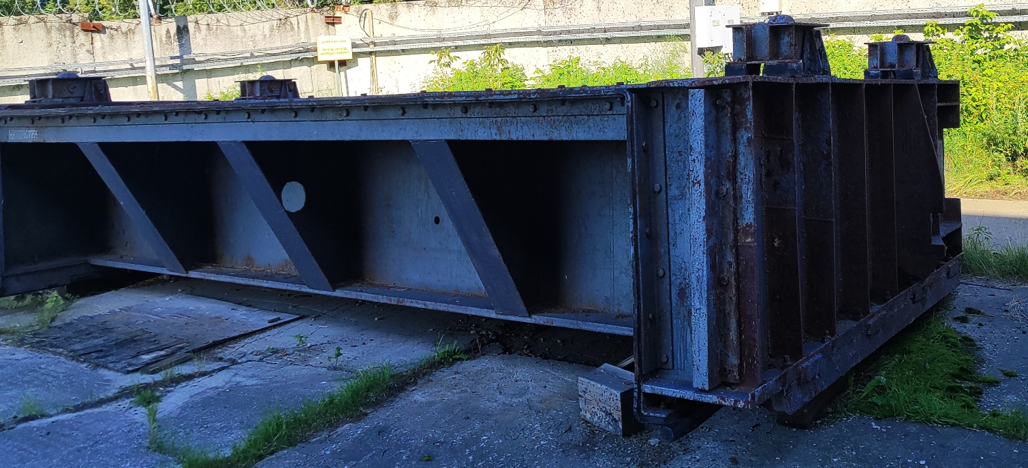

АРЗДВ А2
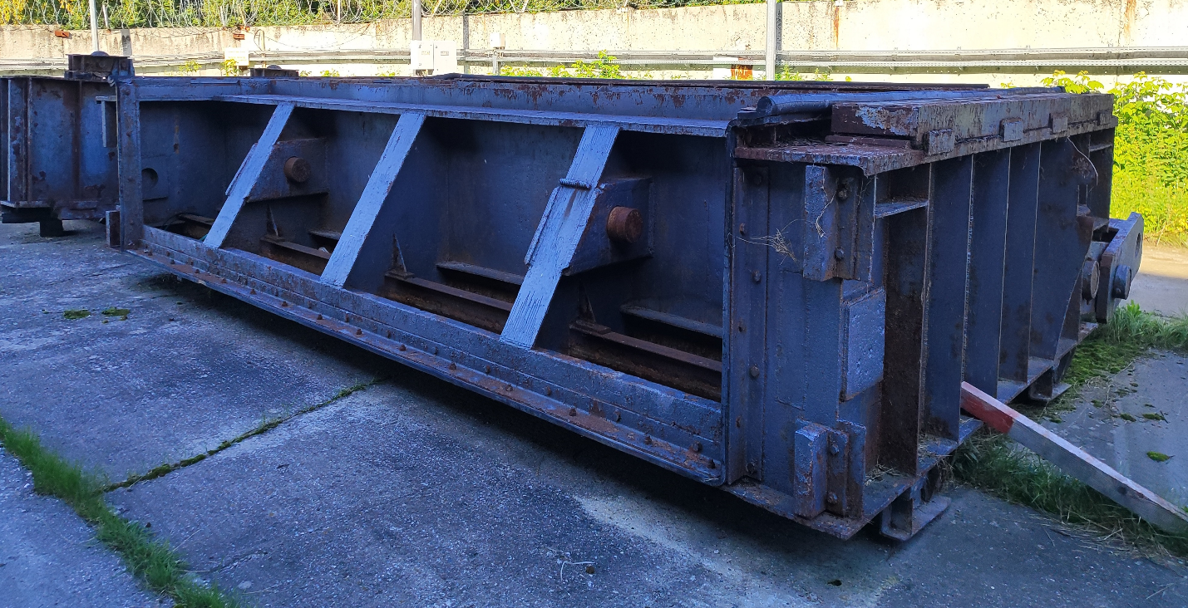
АРЗДВ чертеж
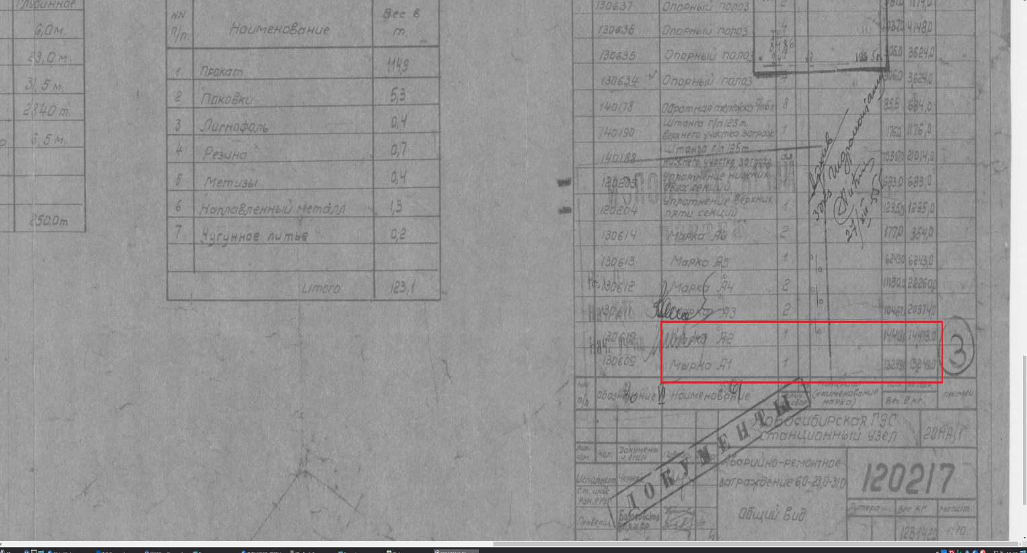

Лопасть чертеж

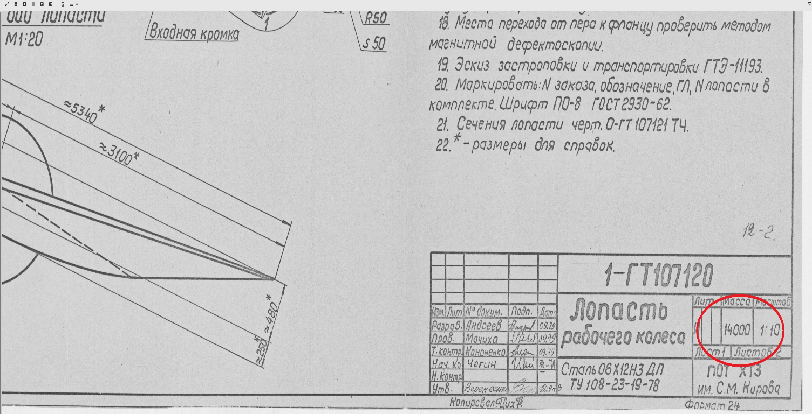

Лопасть
